Kurzporträt

materialfluss SPEKTRUM 2023 – Schwerpunkt Modernisierung

Bitte füllen Sie untenstehende Felder für die Veröffentlichung Ihres Kurzporträts aus. Sie haben für Ihre Kurzvorstellung ca. 450 Zeichen, aber höchstens 8 Zeilen zur Verfügung. Ihr Logo benötigen wir als separate Datei im Format jpeg und pdf mit mind. 300 dpi.

Logo
Firma:

Tel.:

E-Mail:

Web:

Muster

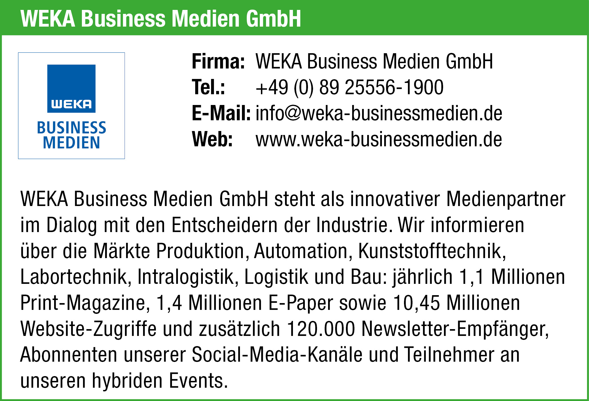

Ihre Ansprechpartner

Mediaberatung
Hedwig Michl, Telefon: 089 25556-1083, E-Mail: hmichl@weka-businessmedien.de

Anzeigendispostion
Edith Vollhardt, Telefon: 089 25556-1912, E-Mail: evollhardt@weka-businessmedien.de

